Základná škola s materskou školou Jacovce

Školské zvesti

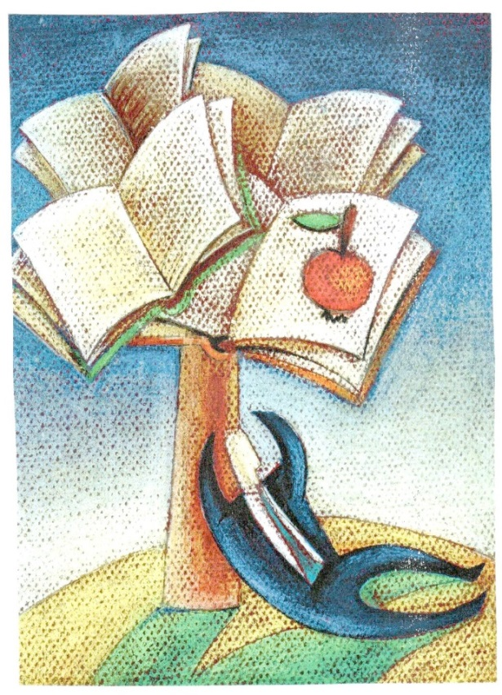2015/16 č.5
Máj, máj, máj zelený.......
Takto sa to spieva v jednej slovenskej ľudovej pesničke. Máj, máj, máj zelený, pod okienkom sadený. Ako každý rok aj tento sa v našej obci v predvečer 1. mája staval máj. A aj my sme sa tohto podujatia zúčastnili. Pripravili sme malý kultúrny program, aby sme potešili všetkých, ktorí sa tejto ľudovej slávnosti zúčastnili. Žiaci z dramatického krúžku pripravili pásmo ľudových povedačiek sprevádzaných ľudovými pesničkami. Potom zatancovali tanečníci z tanečného krúžku. Spoločne sme ozdobili máj a chlapi ho postavili. Potom sme sa už len zabávali a ochutnali dobroty, ktoré boli pripravené.

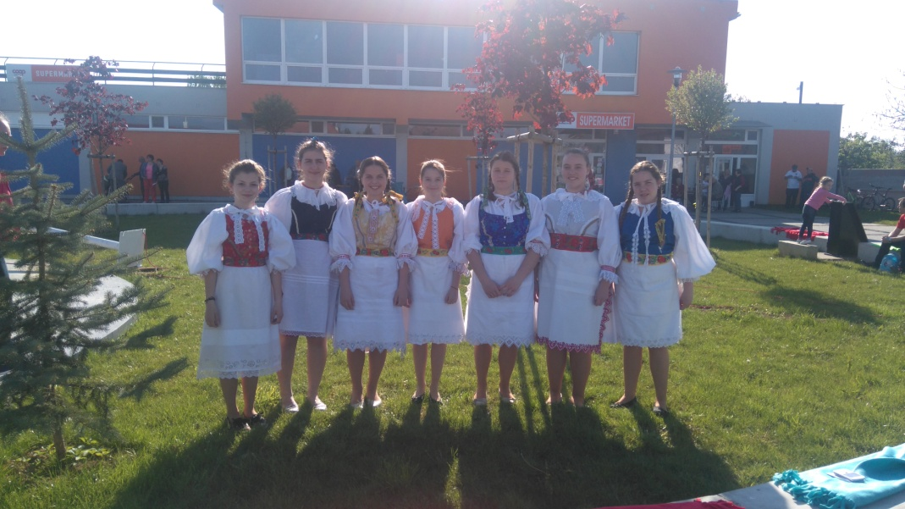

Deň matiek
Druhá májová nedeľa je vždy venovaná mamičkám. Tým, ktoré nás porodili či vychovali. Skrátka tým ženám, pre ktoré sú deti dôležitými súčasťami ich života. Aj na našej škole sme si tento sviatok pripomenuli. Žiačky 6. ročníka pripravili do školského i obecného rozhlasu reláciu, žiaci na prvom stupni spolu s pani učiteľkami vyrábali pre mamičky darčeky a vrcholom našich snáh bol program, ktorý sme venovali mamičkám 15. 5. 2016. Dlho sme sa pripravovali, aktívne sme pracovali, učili sa texty, tance, vyzdobovali sme telocvičňu. Výsledkom bol naozaj nádherný program, za ktorý sme získali ocenenie od mamičiek v podobe potlesku i malej slzičky, ktorá im vypadla z oka. Poďakoval nám i pán starosta a pani riaditeľka.
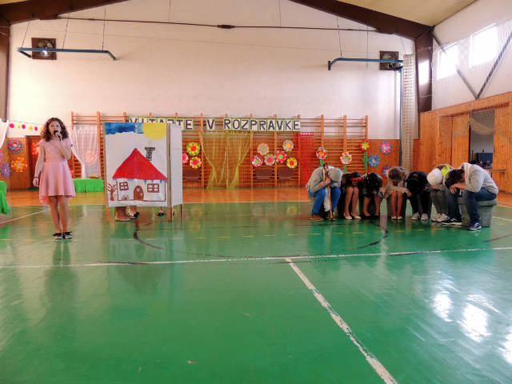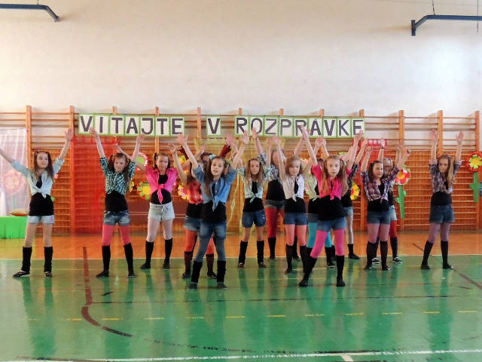

Ďakujem, že vydržíš, čo sa vydržať nedá.
Že vieš urobiť niečo z ničoho.
Že rozdávaš z prázdnych vreciek.
Že ma ľúbiš, aj keď som nezbedný.
ĎAKUJEM, že nemožné vykonávaš s úsmevom.

Piataci a deviataci.....
Blíži sa koniec školského roka.... Pre prváčikov prvý na prvom stupni, pre piatakov prvý na druhom stupni a pre deviatakov posledný na základnej škole.V tomto čísle si môžete prečítať ako vidia svoj prvý rok na druhom stupni piataci a svoj posledný rok v našej škole deviataci.
Druhy stupeň je pre mňa niečo úplne nové. Noví učitelia , nové predmety a veľké zmeny. Môj triedny učiteľ je fakt skvelý , ale aj iní učitelia, ktorí nás vzdelávajú. Zistila som , že predmety na druhom stupni sú tie iste ako aj na druhom stupni, len sa nazývajú inak . Diktáty mi robia doteraz problémy, nuž čo sa dá robiť . Som spokojná, pretože ideme cela trieda spolu a chceme to dotiahnuť až na koniec. Laura Jánošová
Chodil som do troch rôznych základných škôl, od nultého ročníka až po štvrtý ročník. Spolu päť rokov školy. Takže som si musel vždy zvykal na novú školu, nových spolužiakov a učiteľov. Z toho skoro štyri roky som býval na internáte, lebo škola bola ďaleko. Domov som chodil na víkend. Teraz chodím do školy tu v Jacovciach, kde aj bývam. Konečne mám teraz školu najbližšie k domovu a rýchlo som doma po vyučovaní. V mojom prípade je zmena v podobe zas novej školy, spolužiakov a učiteľov. Na každej hodine nás učí iný učiteľ, čo na nižšom stupni nie je. Takže každý učiteľ je iný a musím si naňho zvyknúť a spoznať ho čo od nás vyžaduje. Dávid Čulaga
Najväčšou zmenou pre mňa bolo striedanie učiteľov, na každú vyučovaciu hodinu. Pribudlo nám viacej predmetov a tým aj viac učenia. Taktiež nám pribudli noví spolužiaci a presťahovali sme sa do druhej triedy. Emma Molnárová
Od septembra som začal chodiť na druhý stupeň základnej školy. Tým sa pre mňa zmenilo veľa veci, dostali sme nového triedneho učiteľa, prišli nám noví spolužiaci z Tesár a z Kuzmíc. Spolužiaci, ktorí prišli z Tesár, som už poznal zo škôlky. Spolužiakov z Kuzmíc som nepoznal, ale za týchto pár mesiacov sme sa kamarátili. Pribudlo nám veľa nových predmetov, na ktoré sa treba učiť viac ako keď sme boli na prvom. Z novými predmetmi sme spoznali nových učiteľov, ktorých sme dovtedy nepoznali, pretože na prvom stupni nás všetky predmety učila len jedna pani učiteľka . Najťažšie predmety pre mňa sú angličtina a biológia. Samuel Mandúch

Máme novú triedu, ktorú si s našim triednym vyzdobujeme a staráme sa o poriadok. Do triedy prišli noví spolužiaci. Druhý stupeň je oveľa ťažší na učenie- musíme sa viac pripravovať a písať si oveľa viac úloh. Ale máme aj veľa pekných zážitkov s pánom učiteľom- boli sme mu zagratulovať na jeho svadbe a chodievame spolu na výlety a exkurzie. Sme radi, že sme piataci a tešíme sa že budeme aj ďalej s pánom učiteľom v našej triede na druhom stupni. Lukáš Bago
Najprv som si myslela že druhý stupeň bude ťažší a menej zábavný. Neskôr som však zistila, že to nie je až také strašné. Je to úplne iné ako na prvom stupni. Aj keď druhý stupeň je o trochu ťažší, dozvieme sa tu veľa zaujímavých vecí. Každý predmet nás učí iný pán učiteľ a máme veľa nových predmetov. Najviac ma stále baví výtvarná výchova, ale každý predmet je v niečom výnimočný. Po štyroch rokoch máme aj novú triedu. Na prvom stupni nám s nástenkami a s výzdobou pomáhala pani učiteľka, ale teraz to už zvládame sami. Máme zvoleného predsedu, podpredsedu, nástenkárky a aj kvetinárky. Pribudli nám aj noví žiaci. Ela Štreicherová
Na druhý stupeň som sa moc netešila, lebo som nevedela ,čo ma čaká.
Ale potom som zistila, že aj druhý stupeň môže byť dobrý.
Pribudli nám nové predmety, učitelia a nejaký noví žiaci.
Ale najradšej mám dejepis, je to môj obľúbený predmet. Soňa Babjaková
Na začiatku školského roka sme sa tešili, kedy prejde desať mesiacov, že odídeme zo školy a teraz nám to začína byť ľúto. Lucia Marková
Zo začiatku tento rok pre nás znamenal veľa nervov. Ale stáli za to. A teraz sa tešíme z našich vlastných úspechov. Ema Lukáčová
So všetkými ľuďmi v našej triede sme prežili krásne momenty, radosť, šťastie, ale aj hádky a problémy, všetko sme spolu prekonávali a upevňovali náš kolektív. Patrícia Jánošová
Rád by som si to zopakoval, ale bez stresov. Filip Bracho
Veríme, že vám bude za nami smutno a prajeme vám všetko dobré do budúcnosti. 9.A

Výlety, výlety......
Tak sa spieva v jednej pesničke, výlety, výlety od piatku do nedele.... Blíži sa koniec školského roka a výlety sú akcie, ktoré sa všetci žiaci veľmi tešia. Kde sme všade boli a čo sme videli? V týchto príspevkoch sa dozviete, že sme toho pobehali a popozerali naozaj dosť.
Smolenice, jaskyňa Driny, Piešťany – 7. a 8. ročník
Výlet sa mi veľmi páčil. Prvý sme navštívili Smolenický zámok. Sprievodkyňa zaujímavo rozprávala o jeho histórii, majiteľoch až po súčasnosť. Bola tam výstava starodávnych kočíkov. Potom sme navštívli jaskyňu Driny. Tam sme videli bohatú kvapľovú výzdobu. Po ceste naspäť sa nám pokazil autobus. Všetko dobre dopadlo. Spokojne sme si nakúpili a vrátili sa domov. D.Detko 7.a
Jaskyňa Driny bola veľmi pekná a bola z vápenca. Najviac sa mi páčila vápencová ruža. Vo vnútri jaskyne bolo 6 stupňov. Sprievodca nám rozprával rôzne zaujímavosti a vtipy. P. Krhút 7.a
Po zámku nás sprevádzala pani, ktorá bola veľmi milá a ku každej miestnosti alebo zaujímavej veci nám niečo stručne porozprávala. Nakoniec sme vyšli na najvyššiu vežu zámku, z ktorej bol nádherný výhľad. N. Grmanová 7.a
Zoo Lešná – Zlín 9.A
24. mája sme šli na výlet k naším susedom - do Čiech. Cesta bola pomerne veľmi dlhá, ale to nám nepokazilo si užiť posledný výlet spolu. Ako prvé sme navštívili Zoo Zlín. Bolo to tam naozaj krásne, zaujímavé, ale zasa na druhej strane veľmi veľké, keďže niektorí sme sa tam na chvíľočku stratili, ale nakoniec sme našli správnu cestu. Ako druhé sme navštívili Zámok Lešná, ktorý bol krásny nie len zvonka ale aj zvnútra. Po exkurzii zámku sme šli ako vždy na nákupy do Trenčína, kde sme sa poriadne napapali a spokojne šli naspäť domov. Chrkavá Klaudia
Dňa 24.5.2016 sme sa skoro celá 9.A vybrali na výlet do Zlína a Lešnej. Ráno sme skoro vyštartovali a výlet sa mohol začať, Síce sme mali na začiatku menšie problémy ako to, že pár dievčat keď išli na miesto stretnutia, tak cestou zmokli a boli špinavé od blata, a preto sa museli vrátiť domov prezliecť. Už keď boli prezlečené mohli sme vyraziť. Keď sme došli vystúpili sme z autobusu a išli sme do ZOO. Kúpili sme si vstupenky a rozdelili sa do skupín , v ktorých sme chodili po ZOO. V tejto ZOO boli všelijaké svetové zvieratá. Boli veľmi zaujímavé a poniektoré sme ešte ani nevideli. O 13:00 sme boli všetci dohodnutí, že sa stretneme pred zámkom, aby sme išli na prehliadku tohto zámku. Zámok bol dosť mladý mal 123 rokov. Spravili nám veľmi peknú prehliadku tohto zámku a veľa sme sa dozvedeli. Potom ako sme vyšli zo zámku začalo nám strašne pršať. Potom sme sa vrátili do autobusu a mohli sme ísť domov. Cestou sme sa zastavili aj v Trenčíne na menšie nákupy. A už sme len šťastne došli domov. Tento výlet bol najlepší výlet za celých 5 rokov čo sme na škole. Júlia Uhlárová

V utorok 24.5.2016 sme boli na výlete v Zlíne. Ráno sme vyrazili ale o siedmej. Cestovali sme tri hodinky. Celú cestu pršalo a tak sem si mysleli že aj tam bude. Keď sme prišli do Zlína bolo zamračené, ale aspoň nepršalo. Celá ZOO je veľmi veľká takže za tie tri hodinky čo sme tam boli sa to nedalo stihnúť, ale aspoň väčšinu zvierat sme videli. ZOO je rozdelená na niekoľko častí: Amerika, Austrália, Afrika, Etiópia, Ázia. Potom sme išli na exkurziu do zámku Lešná tiež v Zlíne. Vnútri to bolo veľmi pekné. Boli tam rôzne veci zo starých dôb a dozvedeli sme sa aj veľa nových vecí. Veľmi sa mi tu páčilo. Výlet sme zakončili v obchodnom centre v Trenčíne. Výlet som si užila, lebo to bol náš posledný výlet. Adela Božiková
Od príchodu do zoologickej záhrady Zlín sme mali len jeden cieľ cesty a tým boli preliezky. Cestou sme mali drobné zástavky pri zvieratách a v rôznych teráriách. Po naozaj dlhej ceste, keďže táto zoologická záhrada je obrovská, sme sa dostali k nášmu cieľu. Lenže keď sme sa tam dostali, len sme sklamane stáli, pretože tam boli len šmykľavky a iné blbosti a nikde žiadne tyče a preliezky na rúčkovanie. Aj cez toto srdce trhajúce zistenie sme pokračovali ďalej. Zoologická záhrada Zlín je naozaj krásna, avšak je výkon prejsť ju celú. Peter Šatan
Náš výlet sa začal veľmi hekticky. Ráno bola búrka a cestou k autobusu sme viki, dve naše kamarátky a ja zmokli úple do nitky. Museli sme sa ísť rýchlo domov prezliecť. Boli sme v ZOO Zlín. Bola tam veľmi pekne ako aj v zámku. V ZOO sme sa dokonca aj stratili, takže celý výlet bol veľmi zaujímavý. Čerešničkou na torte bolo, keď si pán šofér spravil zo mňa a Matúša Vičana srandu. Cestou domov sme sa zastavili ešte na nákupy a huráá domov. Bol to veľmi zaujímavý výletik. Lukáčová

Modra – Trnava – Bradlo 5.A + 6.A
Na konci školského roka sme boli s triednym pánom učiteľom Seleckým v Modre a na Bradle. V Modre sme navštívili múzeum Ľudovíta Štúra .Potom sme sa vybrali na Bradlo, kde je mohyla Milana Rastislava Štefánika .Bolo to zaujímavé a páčilo sa mi tu. Cestou domov sme sa zastavili v nákupnom centre . Aj keď nám počasie nevyšlo podľa našich predstáv, výlet sa nám vydaril. Samo Herda 5.a
Bol daždivý deň. Išli sme na výlet do Beckova. Ráno sme nastúpili do autobusu
a prvé čo sme sa dozvedeli je to ,že nejdeme do Beckova, ale do múzea Ľudovíta Štúra v Modre. Vyjasnilo sa.Po návšteve múzea sme išli do nákupného centra v Trnave. A ďalej sme sa boli pozrieť na Bradlo. Bolo tam nádherne. Najprv som si myslel ,že to bude nejaká dlhá strmá cesta. Bola to však ibapäťdesiat metrov dlhá cestička.Dúfam ,že pôjdeme niekedyna takýto výlet ešte raz. Lukáš Daňo 5.A
Na koncoročnom výlete v Modre sa mi páčili ako sme sa dozvedeli všetky informácie.A veľmi sa mi páčila aj mohyla M.R.Stefánika ,bol tam super výhľad.Prechádzka po Trnave zo zmrzlinou v ruke bola krásna, pretože Trnava je krásna. Cestou domou sme sa zastavili v obchode. Bolo to všetko nádherné. Emma Ondrejková 5.A
Boli sme na výlete v Modre v múzeu Ľudovíta Štúra a Bradle na mohyle Milana Rastislava Štefánika. Mne sa v múzeum páčili Štúrove vlasy za krížom vo venci. Videli sme ešte izbu jeho švagriny. Štúr s ňou nemohol žiť v jednej domácnosti. Pretože nemohol žiť s vydatou ženou. Preto žil cez cestu v prenájme. Hovorí sa, že na jej posteli zomrel. Na mohyle sme sa pofotili a išli sme domov. Nika Kmeťová 6.A
Mne sa výlet veľmi páčil a videli sme aj rodokmeň Štúrovcov. Videli sme guľky z pušky, s ktorou sa postrelil. Videli sme aj posteľ ,kde zomrel Štúr. Výlet sme zakončili nákupom v Tesco a potom sme išli sa ešte pozrieť na Mohylu. Dodo Manina 6.a 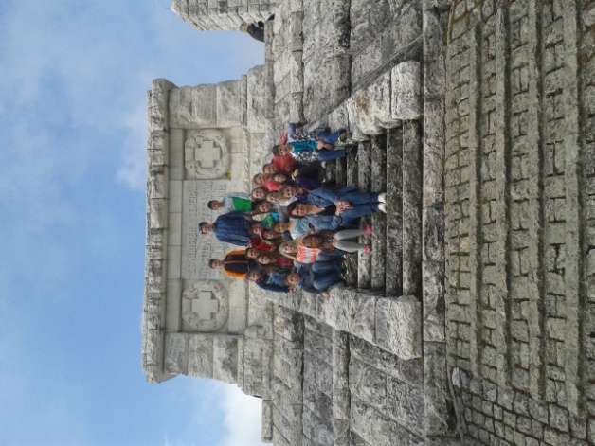
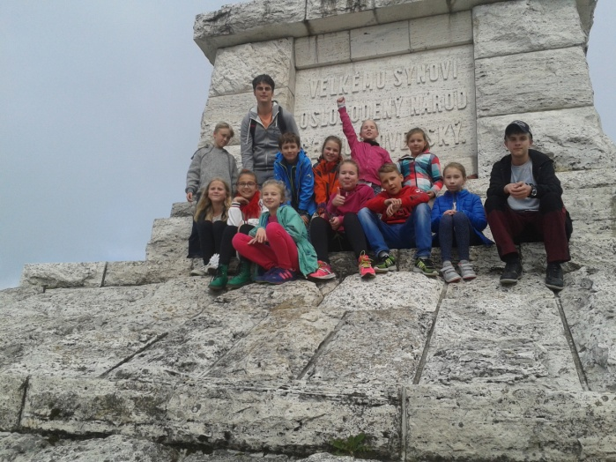

Medzinárodný deň detí
Prvého júna majú svoj sviatok všetky deti. Preto aj na našej škole bol tento deň veselý a zábavný. Ako sme ho strávili. Žiaci prvého až piateho ročníka sa zabávali na divadielku v telocvični a potom spoločne na rôznych súťažiach. Siedmaci a ôsmaci sa zabávali na ihrisku v Tesároch, deviataci v telocvični školy. Šiestaci absolvovali prehliadku priestorov Hasičského zachranného zboru v Topoľčanoch. Hasiči nás pekne privítali, priviezli auto, ktoré malo výsuvné rameno na zachraňovanie osôb až do výšky 30 m. Dozvedeli sme sa aká technika musí byť v aute, keď idú na zásah. Prezreli sme si celý vozový park topoľčianskych hasičov a na záver sme si vyskúšali ako sa hasí hasičskou striekačkou. Po prehliadke sme sa šli občerstviť. Na námestí v Topoľčanoch bolo pripravené pre deti malé občerstvenie formou jednohubiek, nealkoholických nápojov a gulášu, ktoré pripravili žiaci Strednej odbornej školy na ulici T.Vansovej. Pekný slnečný deň sme zakončili v cukrárni, kde sme si dali dobrú zmrzlinu.
Pre deti o deťoch sme vyčítali aj toto:
Rozprávky deťom nehovoria, že draci existujú - to už oni dávno vedia. Rozprávky deťom hovoria, že draci sa dajú poraziť.
S deťmi, s ktorými si rodičia nerobia starosti, často mávajú starosti dejiny.
Akí sme, také budú naše deti.
Deti sú v ideálnom veku vtedy, keď sú príliš staré na to, aby celé dni preplakali a ešte príliš mladé na to, aby celé noci preflámovali.
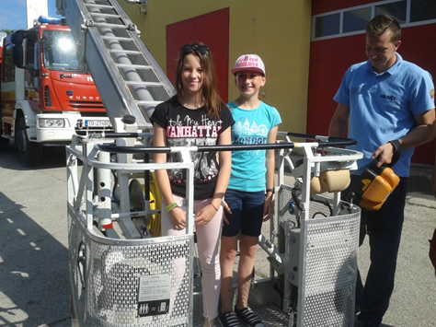

Škola v prírode

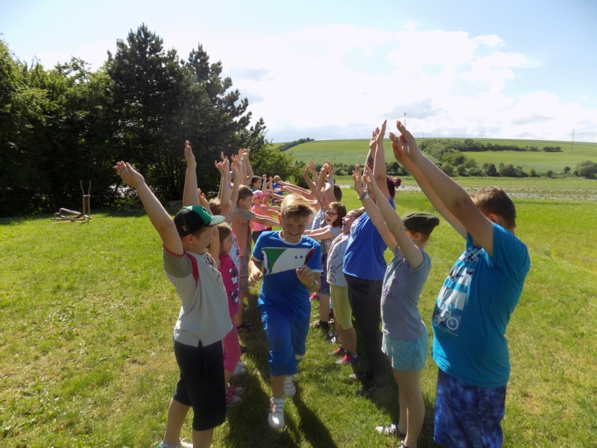
Keď sme prišli,k nebola som nadšená, ale bolo super. Mali sme super animátorkiy. Najviac ma bavila hra hu-tu-tu. Diana Daňová
Každý deň sme mali rannú rozcvičku. Hrali sme sa skvelé hry. Liana Rusňáková
Veľmi sa mi páčilo. Boli tam animátorky, ktoré mali prezývky. Aj my sme si dali prezývky. Ja som bola Iggy. Bola tam aj pláž a mali sme tortu. Ingrid Tomanová.
Mali sme dobré a veľké izby. Súťažili sme v rôznych súťažiach a body sme dávali na nástenku. Šaňo Tomka
Bolo super. Hľadali sme poklad , mali sme aj opekačku. Barborka Bajtalová
Tak som sa tešil, že som chcel, aby bol hneď pondelok a nie víkend. Každý deň sme sa hrali skvelé hry. Cestou domov sme navštívili Bradlo. Michal Cabaj
Stavali sme si domčeky z palíc a listov a na deň detí sme mali tortu. Simona Šatanová.
Bola to úžasná škola v prírode. Miriam Tomanová

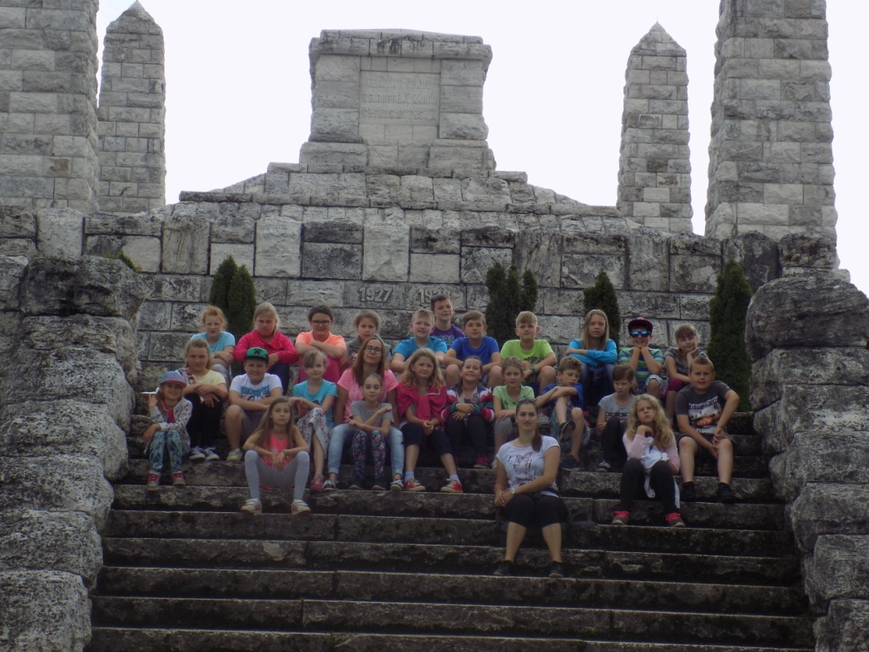
Prečo mám rád slovenčinu?
Toto bola posledná téma slohovej práce našich deviatakov. Popasovali sa s tým statočne a niektoré zaujímavé vám prinášame aj na našich stránkach.
Slovenčina pre mňa znamená veľa. Nie je to len predmet, ktorý sa učíme v škole. Je to časť môjho života. Stretávam sa s ňou každý deň pri dennodennej komunikácii s ľudmi, ale i v škole, keď sa učím nové veci. Vo svete je takmer nepoužiteľná, ale ja ju i tak mám rada a som hrdá Slovenka, ktorá ovláda tento ľubozvučný jazyk na jednotku. Skrýva sa v ňom veľa krásneho a prostredíctvom neho lepšie spoznávam krajinu, v ktorej žijem. Cudzie jazyky sú oveľa ľahšie ako naša Slovenčina. Jej gramatika je veľmi ťažká, a preto sa ju cudzinci učia len zriedka. Ja sa učím cudzie jazyky, aby som sa vedela dorozumieť vo svete, ale nikdy nezabudnem na moju materinskú Slovenčinu. Júlia Uhlárová
Slovenčina je krásny jazyk. Slovenčina sa mi zo všetkých slovanských jazykov páči najviac už len preto, že je to môj materinský jazyk rovnako ako aj ďalších 5 miliónov ľudí. Má peknú históriu a to, že sme si ho zachovali viac ako tisíc rokov (aj keď sa odvtedy dosť zmenil) aj keď nás ho chceli odnaučiť Maďari, ma núti hovoriť ním so cťou každý deň, aj keď niekedy (často) trepem ... Tiež si ho užívam na hodinách slovenského jazyka, kde po mne pani učiteľka s radosťou kričí v tomto nádhernom jazyku. Dúfam, že nám tento skvelý jazyk vydrží a nezmení ho žiadny človek či národ! Marek Pajgert
Slovenčina je krásny ľubozvučný jazyk. Pre mňa asi najkrajší jazyk. Už od malička som všade počula slovenčinu. Mama mi čítavala rozprávkové knižky. Pomaly som sa ju začala učiť. V škole sa učíme gramatiku, ktorá má plno chytákov. Pre cudzieho človeka, ktorý príde na Slovensko je veľmi ťažká. Aj pre Slováka je ťažká, lebo tu máme množstvo ypsilonov, vybrané slová a veľa ďalších vecí, ktoré sa treba len naučiť, ale tých ktorých to baví nemajú s tým až také problémy. Mňa slovenčina niekedy baví, ale niekedy zase nie. Nebaví ma písať diktáty (to asi nikoho) , pri ktorých musíme dávať pozor, kde má byť čiarka, dĺžeň... Slohy ma celkom bavia, keď máme zaujímavú tému, čo je veľmi často. A gramatika, ktorú sa učíme na hodine nie je moc ťažká, ale musíme si ju precvičovať alebo niekedy len naspamäť naučiť. Slovenčina má aj iné prízvuky podľa toho, kde na Slovensku sme. Ale tieto prízvuky sú dosť podobné, líšia sa len maličkosťami. Slovenčina má veľmi veľa slov, ktoré keby sme dali do iného jazyka tak nevyznejú ako v našom rodnom jazyku a aj preto ju mám rada. Adela Božiková

Slovenčinu mám rád predovšetkým pre to lebo je to môj materinsky jazyk. Učím sa ho už prakticky od narodenia. Ďalej sa na hodine slovenského jazyka dobre zabavím a aj niečo naučím. Slovenčina ma bude stretávať každý deň. Ráno, keď vstanem z postele, keď si umývam zuby, keď niečo jem, cestou do školy, do práce, na maturite a vlastne všade. A preto by som sa ju chcel naučiť, aby som nebol taká pologramotná opica z **********. Môj najväčší problém je gramatika. Ja a gramatika to je ako keby ste zrovnávali mravca s indonézskou brokolicou. Proste tieto veci nejdu k sebe. Koniec koncov mám slovenčinu veľmi rád a neviem si predstaviť ako by som hovoril iným jazykom. Filip Bracho
Slovenčinu mám rada preto, lebo je to môj prvý a materinský jazyk, ktorý hádam nikdy nezabudnem. Od malička ňou hovorím a doteraz si pamätám tie krásne chvíle strávené počúvaním príbehov, ktoré mi moji najbližší ako malému dieťaťu čítali z kníh. Vďaka nej som nezostala len nemá ohriaknutá bábika, ale viem sa pohádať až do krvi a kričať, keď sa mi niečo nepáči, čo sa stáva pomerne dosť často. Rečou sa predsa len ľahšie zoznamuje a takisto vďaka nej poznám veľa ľudí. Pochybujem, že by sa niekto so mnou kamarátil keby som nerozprávala. Slovenčina je jeden veľmi krásny, ľubozvučný, ale ťažký jazyk a to nie len pre cudzinca. Často s ňou máme problém aj my domáci čo je niekedy hanba. Ľahko sa ňou dohovorím všade na Slovensku, no ťažšie je to už v zahraničí, kde mi len slovenčina nestačí. To je jedna z jej nevýhod. Slovenčinu mám rada aj preto, lebo všetko čoho neviem názov sa dá vyjadriť aj inak, hlavne vulgarizmami, ktoré máme my Slováci najradšej.
Hodina slovenského jazyka v škole je pre mňa jednou z najobľúbenejších, pretože to nie je len nudné písanie, čítanie a gramatika, ale je to čosi viac čo nám dáva do života veľa. Veľa užitočných vecí, ktoré viem som sa naučila na slovenčine od našej veľmi výstižnej a niekedy jemne ostrej, no vždy úprimnej pani učiteľky. Napríklad ,aký je najlepší vekový rozdiel medzi mužom a ženou, ako chytiť letiace kľúče tak, aby ma nezasiahli, ako začať plakať pri každom filme, ktorý pozeráme a dokonca sme sa naučili sa aj cestu do riaditeľne, ktorá je na prízemí. Ďalej, že vyjadrovať svoje názory extrémisticky sa niekedy oplatí, že jedna písomka nám nepokazí celý život a aj nové veľmi výstižné prirovnania. A nakoniec veriť aj v nové náboženstvá alebo aj v Poseidona, keď nás čaká písomka. Veľmi mám rada aj hodiny literatúry, na ktorých sa môžeme schuti zasmiať na Filipových novo vymyslených textoch v učebnici.
Nakoniec by som chcela napísať, že slovenský jazyk mám naozaj rada aj preto, že neraz som sa pri ňom zapotila. Či už pri gramatike, správnom vyslovovaní alebo pri mojom osudnom Ľ. Lucia Marková

Tak.... a to bol naozaj posledný príspevok v poslednom čísle nášho časopisu v tomto školskom roku. Prajeme všetkým príjemné prázdniny a dovidenia v septembri.

